罗湖外语初中学校

初二数学学业水平评估试卷（第 5 周）

班级： 姓名：

一、单选题

11．平面直角坐标系中，点*P*(3, -4) 位于( )

A. 第一象限 B. 第二象限 C. 第三象限 D. 第四象限

12．要使二次根式 有意义，则*x* 应满足下面哪个选项( )

A．*x* > 2 B．*x*< - 2 C．*x* < 2 D．*x* ≥ -2

13．下列等式正确的是( )

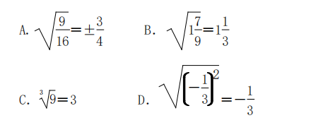

14．正整数 *a*满足＜*a*＜3 ，则 *a*＝ ( )

A．4 B．8 C．12 D．16

15．下列说法中，正确的是( )

A．不带根号的数都是有理数

B．两个无理数的和还是无理数

C．无理数就是开方开不尽的数

D．算术平方根等于它本身的数只有 1 和 0

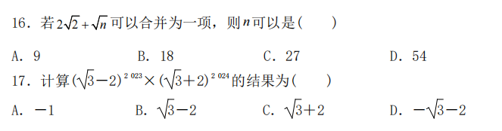

. 能说明△ ABC是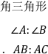::: :: ）

19.如图，由四个边长为 1 的小正方形构成一个大正方形，连接小正方形的三个

顶点，可得到△ABC，则△ABC 中 AC 边上的高是( )

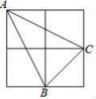

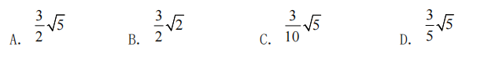

20．如图，圆柱底面半径为 cm ，高为 18cm，点 *A*、*B*分别是圆柱两底面圆周上 的点，且点 *B*在点 *A*的正上方，用一根棉线从 *A*点顺着圆柱侧面绕 3 圈到 *B*点，

则这根棉线的长度最短为( )

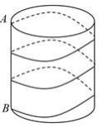

A．21cm B．24cm C．30cm D．32cm